WINGEOM: UM MOMENTO DE MEDIAÇÃO PEDAGÓGICA

Margareth Sacramento Rotondo (UNESP/RC)
m.rotondo@hotmail.com

A proposta deste texto é apresentar um trabalho acadêmico, e tentarei tecê-lo mostrando a trama em que foi acontecendo a sua construção. Acredito que, desse modo, ele se torne relevante para os processos de ensino e de aprendizagem que percorrem nossas escolas.
O objetivo deste trabalho era conhecer ― se possível aprender a lidar e conhecer ― os recursos de um software que abordasse e se tornasse suporte para o conteúdo Geometria Espacial, o qual se encontra normalmente inserido nos programas da segunda série do Ensino Médio. Esse primeiro momento estava voltado à professora, nesse caso, a autora deste artigo. Num segundo momento, esse mesmo software foi utilizado por uma aluna, colaboradora da pesquisa. Aqui, o objetivo é que ela, utilizando os recursos do software, pudesse encontrar a capacidade de armazenamento de alguns objetos por ela previamente selecionados, bem como a área do material utilizado em sua confecção.
A escolha do software tinha que dar a possibilidade de se poder criar significado e produzir construções, que ele se tornasse uma ferramenta com a qual o ensinar e o aprender acontecessem no encontro com o outro que não está vazio; onde fosse possível conceber os saberes em construção e que podem ser lidos e reescritos, admitindo novos olhares, novos autores e novas racionalidades.
Porém, nem todo aparato tecnológico, compreendido aqui no sentido restrito dos computacionais, pode tirar o professor do seu lugar tradicional do ensino. Era preciso compreender que a ferramenta a ser utilizada não iria atingir seu total significado, ou pelo menos aquele que se pretendia, ou seja, uma possibilidade de se criar e produzir construções de forma significativa. Era preciso também que o professor, na orientação da atividade, assumisse seu papel com o objetivo de colaborar para dinamizar a aprendizagem do aluno, assim como apontado por Masetto, o professor:

... no mais das vezes desempenhará o papel de orientador das atividades do aluno, de consultor, de facilitador da aprendizagem, de alguém que pode colaborar para dinamizar a aprendizagem do aluno, desempenhará o papel de quem trabalha em equipe, junto com o aluno, buscando os mesmos objetivos; numa palavra, desenvolverá o papel da mediação pedagógica. (MASETTO, 2001, p.142)

Também era importante compreender que, nesse processo de construção em que adrentamos, o aluno teria que assumir, segundo Masetto (2001), um “papel de aprendiz ativo e participante (não mais passivo e repetidor), de sujeito de ações que o levam a aprender e a mudar seu comportamento.” (p.141).

Os procedimentos...

O software escolhido foi o Wingeom, que é gratuito e apresenta-se em português e outras línguas. Foi desenvolvido pelo professor Richard Parris, da Philips Exeter Academy, e está em constante desenvolvimento. A gratuidade contou bastante para essa escolha, pois, se os resultados aqui obtidos fossem pertinentes aos olhos de outros educadores, aí estaria uma facilidade a mais. Além disso, recorremos ao trabalho de Santos (2005, 2006), ainda em construção, que mostrou alguns recursos que poderiam ser utilizados do Wingeom em atividades que desenvolveu em cursos em Educação a Distância.
Num momento inicial, fiz o reconhecimento do software em construções em duas e três dimensões e aprendi a utilizar suas funções calculando áreas e volumes.
Como colaboradora, foi convidada uma aluna da 1ª série do Ensino Médio, Sandra, com 15 anos. Sandra é considerada em sua escola uma ótima aluna, porém, ao apresentar a proposta de trabalhar com Geometria, ela confessou que não era o seu conteúdo de preferência, mas aceitou o desafio.
A proposta inicial que lhe foi feita é que ela escolhesse em seu entorno, na sua casa, no seu quarto, possíveis objetos para que pudéssemos utilizar um software, que lhe seria apresentado mais tarde, e com esse recurso ela pudesse calcular a capacidade de armazenamento – nesse momento não utilizamos a palavra volume – e a quantidade de material que foi utilizado para confeccioná-lo.
Pouco tempo depois, ela me apresentou os objetos: a caixa do seu jogo favorito, um pote para guardar escovas de dente, a mamadeira de sua irmã, um pote de biscoitos, uma bacia, uma xícara e uma bola.
Em nossos dois primeiros encontros, o registro do diálogo foi feito anotando-se as falas principais e na ordem em que a atividade foi ocorrendo. No entanto, percebendo que esse processo tornava nosso trabalho muito lento, optei pela gravação em áudio.
A seguir apresentarei os dois primeiros encontros, com parte de nosso diálogo, a construção que Sandra foi elaborando e os cálculos, bem como a análise dessas atividades. Já dos dois últimos encontros, apresentarei apenas as análises dos momentos mais relevantes.

Nossos encontros...
1º Encontro: caixa do jogo

O primeiro objeto escolhido por Sandra para trabalhar foi a caixa do jogo, pois, na opinião dela, era “mais fácil, é só comprimento, largura e altura”. Sandra, no ensino fundamental, já havia calculado área da superfície do paralelepípedo reto-retângulo e o volume que estavam inseridos em algumas atividades de Álgebra de 7ª e 8ª séries.
Já com o software aberto, deixei que ela se colocasse em reconhecimento do mesmo, fato que não lhe trouxe nenhuma dificuldade. Partiu em “janelas”, selecionou “3-dim” e só então questionou o que deveria fazer. Tracei nossa caminhada: “O nosso objetivo com esse software é construir essa caixa, com as medidas dela, calcular o material utilizado em sua confecção e a sua capacidade de armazenamento.”
E seguimos no diálogo:
(M) Observe em Unidades.
(S) Acho que é polígono regular.
(M) Por quê?
A resposta não veio. Abriu e construiu um tetraedro. Observou depois um cubo.
(S) Não é regular porque, nos regulares, as faces são iguaizinhas.
Passou para a opção Anti-prisma e comparou com o prisma, visualizando, através de rotações conjuntas, a construção de um exemplo de cada um na mesma tela. E questionou:
(S) O que é prisma mesmo?
Percebi que a questão não era para que eu respondesse: ela estava tentando compreender o que era prisma, e construiu um prisma quadrangular. Observou e disse:
(S) Só tem comprimento e altura, não tem largura.
Nesse momento, olhava também para a caixa que estava em suas mãos, que, para ela, não estava representada ali na tela, já que, na caixa, as três dimensões eram distintas e, na da tela, o comprimento era igual à largura, por isso afirmava só ter duas dimensões, ou seja, não havia necessidade de nomes distintos para segmentos de medidas iguais.
Construiu um prisma pentagonal, depois um hexagonal, observou e disse:
(S) Tem um “bichinho” com cinco e seis arestas iguais.
A palavra “bichinho” era para falar sobre as bases dos prismas.
Parecia que ela já estava percebendo alguma regularidade nos prismas que já estavam construídos. Então resolvi fazer uma questão que a fizesse retornar ao nome do que estava construindo:
(M) Isso é prisma o quê?
Ela retornou e observou como estava fazendo o caminho para as construções do software e:
(S) Prisma regular. Porque tem um certo padrão.
Retornou novamente ao software e disse:
(S) Porque as arestas da base têm o mesmo tamanho.
Percebi que era o momento para que ela observasse a diferença entre o que estava construído, ou seja, o prisma de base quadrada e a caixa que estava em suas mãos.
(M) Você disse que esse que está na tela só tem comprimento e largura?
(S) Ele tem largura, mas como o tamanho da largura é igual ao comprimento, eles chamaram de uma coisa só.
(M) Eles quem?
(S) Eles que criaram isso aí!
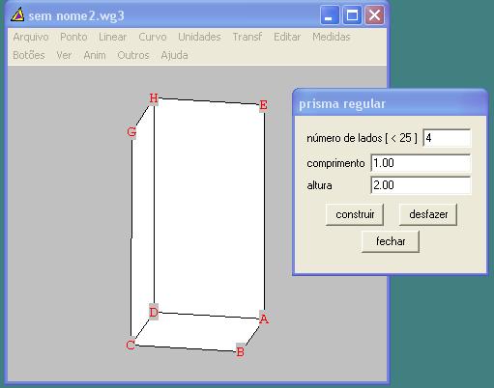
Figura I
Sandra estava se referindo à tela de construção do prisma (Figura I), que solicita o número de lados da base, comprimento que é a medida da aresta da base que é um polígono regular e a altura do prisma.
Retornou às opções de construções na opção Unidades e depois Poliedro, abrindo alguns e construindo, até que entrou na opção Paralelepípedo e percebeu que era o que queria. Pegou sua régua, mediu as dimensões da caixa e digitou esses valores na caixa de construção do software associando ao comprimento, largura e altura. Sandra utilizou a unidade centímetros em suas medidas, percebeu e deixou explícito em sua fala que seria indiferente a unidade utilizada, pois, se trabalhasse com centímetros, seus resultados estariam em centímetros, e o mesmo ocorreria se fosse com qualquer outra unidade.
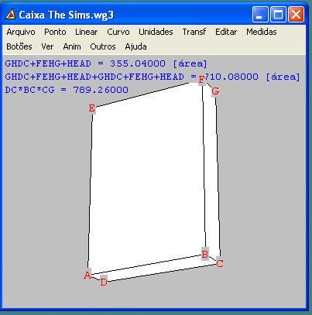
Figura II
Partiu então para o cálculo das áreas das faces. Esses cálculos estão apresentados na Figura II junto ao paralelepípedo.
Na primeira expressão, está apresentada a soma das áreas de três faces. Depois que Sandra fez esse cálculo, girou o sólido e disse:
(S) Mas na realidade é só somar agora a mesma coisa porque ela (apontando uma face) tem uma correspondente do outro lado.
E fez o segundo cálculo que aparece na Figura II. Continuou:
(S) E o volume? Isso é fácil.
Fez rapidamente os cálculos que estão apresentados na terceira linha de cálculos na Figura II.
(S) Já sei: base vezes altura vezes comprimento.
Na fala “base vezes altura”, estava a idéia da área do retângulo. Parecia-me então que Sandra já estava se aproximando da constatação de que o volume do paralelepípedo seria o produto da área da base pela altura do mesmo, no entanto isso não se confirmou na próxima atividade.
Finalizamos nosso primeiro encontro programando a outra atividade: fazer o cálculo da capacidade e da área do material utilizado para confeccionar um pote de escovas de dente que tem a forma de um prisma hexagonal regular.
Esse nosso primeiro encontro mostrou a diferença com que nos colocamos frente ao software, já que a agilidade e praticidade de Sandra contrastavam com minha lentidão de manuseio. Sandra não estava ali construindo outra geometria, lidava com conceitos de sua matemática escolar, alguns mais próximos e mais fáceis de recordar do que outros. No entanto, em momento nenhum, buscou por fórmulas prontas; construiu e produziu, utilizando o software como uma ferramenta.
Procurei deixá-la livre, mas não desamparada, para que fosse criando seu caminho, tanto na utilização do software quanto na utilização de seu conhecimento da geometria.

2º Encontro: pote de escovas de dente

Afastamo-nos do software por mais de dez dias, e assim, quando Sandra o abriu para começar a construção, passou por um momento de recordação. Ela iniciou com a seguinte questão: “Ele seria?”. E começou a procurar na opção Unidades. Descartou Poliedro Regular, depois Anti-prisma, afirmando: “Esse eu tenho certeza.” Lembrou-se da forma que o Anti-prisma apresenta: “É um prisma cortado, com partes invertidas.” E dizia que um prisma era “um treco como o pote só que com quatro faces”. O pote de escovas tem a forma de um prisma hexagonal regular, e Sandra, como nos distanciamos das atividades por alguns dias, estava pensando em prisma como apenas um paralelepípedo. Porém, quando entrou na opção Anti-prisma, viu que poderia mudar o número de lados da base, então poderia fazer o mesmo em Prisma. Seguiu para a opção Prisma e preparou a seguinte construção (Figura III), junto da qual estão os cálculos efetuados.
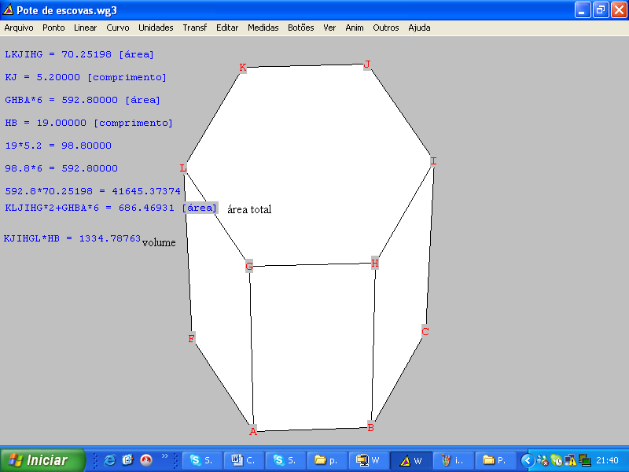
Figura III
Nessa atividade foi muito interessante constatar o que Sandra desejava fazer para calcular a área do hexágono regular. Ela pretendia fazer recortes e construir um retângulo para obter figuras equivalentes, ou seja, com mesma área. Pedi que me explicasse o que estava tentando fazer. Sandra tomou o pote de escovas em suas mãos e apoiou uma régua na abertura do mesmo. Abaixo (Figura IV) segue uma representação e o que Sandra estava explicando.
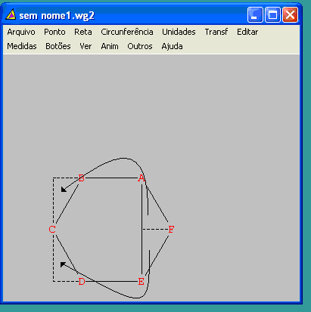
Figura IV

(S) O que eu quero é passar isso para cá e ficar um retângulo.
Com a régua (segmento AE) apoiada na abertura do pote de escovas de dente (hexágono ABCDEF), mostrava que, se tomasse o triângulo AFE, dividindo ao meio e encaixando do outro lado, obteria um retângulo. Perguntei por que desejava montar um retângulo, e continuamos assim:
(S) Porque aí com um retângulo eu tenho certeza que eu posso fazer largura vezes comprimento vezes altura.
Percebi que era o momento de tornar mais dinâmica a aprendizagem de Sandra. Tomei o pote em minhas mãos e, agora com duas réguas, fazia com que ela imaginasse que tínhamos conseguido construir o retângulo que queria. Deslizando o dedo sobre os lados imaginários do retângulo, perguntei:
(M) Então vamos pensar: largura vezes o comprimento. O que é isso para o retângulo?
Imediatamente Sandra compreendeu que a área do retângulo seria igual à área do hexágono e concluiu:
(S) Ah, é só fazer a área de cima (a do hexágono) vezes a altura.
E começou a pensar como faria para os outros objetos que iríamos trabalhar:
(S) Agora eu sei fazer para a madeira. Isso serve para todo... Isso aqui?
O que me perguntava era se, fazendo o cálculo área da base vezes a altura para qualquer prisma reto, me forneceria o volume do prisma e se isso iria dar certo para a mamadeira que tinha a forma de um cilindro reto. Sugeri que construísse alguns prismas e fosse aumentando o número de lados, e assim ela percebeu que, quanto maior o número de lados, mais próximo a área do polígono base estaria da área de um círculo, ou seja, ela realmente poderia utilizar área da base vezes a altura para calcular o volume da mamadeira, que era um cilindro.
A mediação pedagógica fez com que a atividade se tornasse significativa para a aprendizagem e a construção do conhecimento de Sandra, assim como o software possibilitou a visualização de que, quando aumentamos o número de lados do polígono, vamos aproximando da área do círculo, o que ajudou Sandra a conceber uma forma para calcular o volume do cilindro.

3º Encontro: mamadeira e pote de biscoitos

No nosso terceiro encontro, resolvemos trabalhar com dois objetos, mamadeira e pote de biscoitos, por serem compostos por cilindros. A mamadeira tinha o formato de um cilindro e o pote de biscoitos era composto por dois cilindros sobrepostos.
Essa atividade superou as expectativas e os objetivos traçados. Pudemos falar, além da construção e dos cálculos de área e volume, sobre mudanças de unidades, comprimentos de cordas. Utilizamos recursos que não esperávamos como linha de costura para encontramos o comprimento da circunferência, para depois encontrarmos o seu raio dividindo por 6,28. Para o cálculo da área lateral do cilindro, Sandra utilizou uma folha para visualizar o retângulo que formava a lateral desses objetos.

4º Encontro: a bacia

Essa última atividade trouxe à tona conteúdos matemáticos que Sandra havia estudado na 8ª série, bem como, dias antes, na 1ª série do Ensino Médio. Mas ela não ficou presa às formulas e utilizava proporções em seus cálculos de comprimento de arco e na área de setor. Sandra produziu “a coisa aberta”, nas palavras dela, ou seja, ela planificou o que era então a região lateral da bacia (do tronco) utilizando uma folha de papel. Essa sua atitude mostrou como o aluno não pode ficar passivo no processo de aprendizagem e, retornando a Masetto (2001), que ele tem que ser um sujeito de ações que o levam a aprender e a mudar seu comportamento. E isso ocorreu intensamente nessa atividade.
Sentimo-nos um pouco frustradas por não conseguirmos utilizar o Wingeom para o cálculo de áreas de setores. Pesquisamos juntas, mas não encontramos, se é que ele tem esse recurso.
Outro momento que não pode deixar de ser comentado: em todas as atividades, a participação da professora-pesquisadora se pautou em orientar, mediar, ser uma consultora no momento de construção e aprendizagem, porém isso se deu diferente com o volume do tronco. Percebendo que Sandra não poderia calcular o volume da bacia sem conhecer a fórmula para o cálculo do volume do cone, ocupei a posição de transmissora dessa informação. Isso foi um incômodo. Entendo que terei que refletir mais. Será que os alunos têm que “inventar a roda” a todo o momento? Fica a questão.

Para finalizar....

Sandra havia selecionado outros dois objetos, a xícara e a bola; não deixamos de conversar sobre eles. Questões que surgiram: Como encontrar o raio de uma bola? Como cortar o fundo da xícara, ou seja, fazer um corte em uma semi-esfera? Isso, por enquanto, fica adiado.
No trabalho com Sandra, esses cinco objetos nos permitiram conhecer alguns dos recursos do software, que era um de nossos objetivos. Também nos foi possível perceber que a presença do computador, além de tornar o processo mais prazeroso para o adolescente, fez com que Sandra colocasse em ação os conhecimentos matemáticos que já trazia da escola. Além disso, trouxe à tona a sua percepção de espaço, sendo assim fez com que ela fosse produzindo significados para a Geometria Espacial, concebendo-a em objetos que estavam próximos a ela. Sem a necessidade de formalizações, pudemos falar e construir ou reconstruir e, portanto, ressignificar conceitos que estavam diretamente ligados à prática escolar de Sandra. Isso ocorreu quando Sandra estava na sua produção matemática, entendida, junto a Santos (2006), “como um processo de exploração de conceitos matemáticos e verificação de propriedades, validação e criação de conjecturas, visando generalizá-las” (p.1).
Nosso encontro, professor e aluna, mediado pela utilização do software, mostrou que a utilização dessa ferramenta torna a produção e a construção dos conhecimentos mais dinâmica. Também evidenciou que não teríamos ou deveríamos abandonar antigas mídias, como papel-lápis, e que poderíamos ainda inserir outras, como papel-tesoura, para a construção com o papel de um círculo para encontrar o raio, ou a utilização de uma linha de costura ou da fita métrica para encontrar o comprimento da circunferência, ou a utilização das réguas para verificar a altura da bacia (tronco de cone). Isso deixou evidente a racionalidade com que Sandra construía os conceitos matemáticos, sem concebê-los em uma fôrma, sem ter que seguir uma forma.
Como experiência da prática pedagógica, esse trabalho mostrou como o lugar do professor que se propõe a atuar utilizando uma metodologia não tradicional é aquele que escapa da zona de conforto onde “quase tudo é conhecido, previsível e controlável” (BORBA, 2001, p.54). As construções e as falas de Sandra nem sempre caminhavam na mesma racionalidade por mim concebida. Deixava que Sandra fosse construindo sua produção matemática, em seu tempo e entremeada por nosso diálogo. A oralidade contemplava a matemática ali produzida com uma intensidade de significados. Era um risco; punha-me nessa zona de risco (BORBA, 2001).
Risco maior será propor essas atividades para turmas da 2ª série de Ensino Médio com 40 alunos para 2007. Essa será uma proposta, que, se realmente colocada em prática, contarei depois.

Referências Bibliográficas:

BORBA, M. C.; PENTEADO, M. G. Implicações para a prática docente. In: Informática e Educação Matemática. Cap.IV. Autêntica, 2001.

BORBA, M. C.; SANTOS, S.C. Educação Matemática: propostas e desafios. EccoS - Revista Científica, São Paulo, v. 7, n. 2, jul/dez 2005, p.291-312.

MASETTO, M. T. Mediação pedagógica e o uso da tecnologia. In: Novas tecnologias e mediação pedagógica. Cap. 3. Papirus, 2001.

ROTONDO, M. S. Das coisas encaixotadas ao sentido das idéias: o lugar do professor de matemática e sua prática de ensino. Dissertação de Mestrado em Educação, CES , Juiz de Fora, 2006, 95p.

SANTOS, S.C. Matemática a Distância: Um Exemplo com Atividades de Geometria Euclidiana Espacial. In. Anais IX Encontro Brasileiro de Estudantes de Pós-Graduação em Educação Matemática, IX EBRAPEM. Faculdade de Educação, Universidade de São Paulo, São Paulo, 2005.

SANTOS, S.C. Ciberespaço: Um Ambiente para a Produção Matemática a Distância? In. Anais X Encontro Brasileiro de Estudantes de Pós-Graduação em Educação Matemática. X EBRAPEM. Faculdade de Educação, Universidade Federal de Minas Gerais, Belo Horizonte, 2006.

1 Este texto é resultado final do trabalho apresentado ao Prof. Marcus Vinicius Maltempi como avaliação parcial da disciplina “Utilização da Informática na Educação Matemática” da Pós Graduação em Educação Matemática da Universidade Estadual Paulista — UNESP Rio Claro.
O nome de nossa colaboradora foi alterado com o objetivo de preservar sua identidade.
(M) Indica a fala da professora-pesquisadora (autora deste texto) e (S) as falas de Sandra.
Os cálculos que estão nessa figura são os que Sandra foi realizando no decorrer da atividade. Sugeri que procurasse Medidas – Ajuda para que conhecesse as funções que poderia utilizar e também o modo de escrevê-las.

